ЧИСТО, УЮТНО, КРАСИВО, ПРИЯТНО!
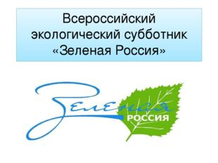
На территории Российской Федерации в период с 1 по 29 сентября 2018 года проводится Всероссийский экологический субботник «Зеленая Россия». Наша малая Родина — Малышевский городской округ — так же принимает в акции активное участие. Не остались в стороне и сотрудники нашего детского сада. Ведь субботник – это праздник, отличное настроение. Это шанс для каждого стать неотъемлемой частью большого хорошего дела! Сделаем свой поселок краше! Все в наших руках!
А.Н. Пайкова, зам.заведующего МАДОУ № 51 по УМР
